Pracovný list – Grafika

1. Nakreslite vlajky:
   1. Poľska
   2. Francúzska
   3. Nemecka
   4. Maďarska
2. Nakreslite vlajku Grécka:
3. 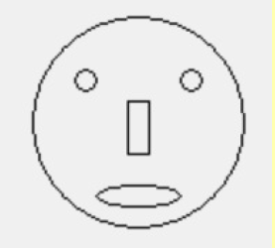Nakreslite vlajku Japonska.
4. Nakreslite symetrickú tvár s očami, nosom a ústami.

BONUS: Nakreslite postavičku s klobúkom:

